**Информация к проекту решения по заявлению:**

**1.7. Заявитель: Махмудова Зайнура Толибовна**

**Земельный участок:**

кадастровый номер **54:35:051550:9;**

местоположение:Новосибирская область, г Новосибирск, ул. Тульская, д.230;

площадь 930 кв.м.; **Кировский район** (планшет 724).

**Зонирование:** Зона застройки жилыми домами смешанной этажности (Ж-1), подзона застройки жилыми домами смешанной этажности различной плотности застройки (Ж-1.1)

**Заявленные требования:** *в части уменьшения минимального отступа от границ земельного участка с с 3 м до 0 м со стороны ул. Костычева*

**Обоснование согласно заявлению:** *в связи с тем, что рельеф земельного участка является неблагоприятным для застройки*

**Планируется: реконструкция жилого дома**

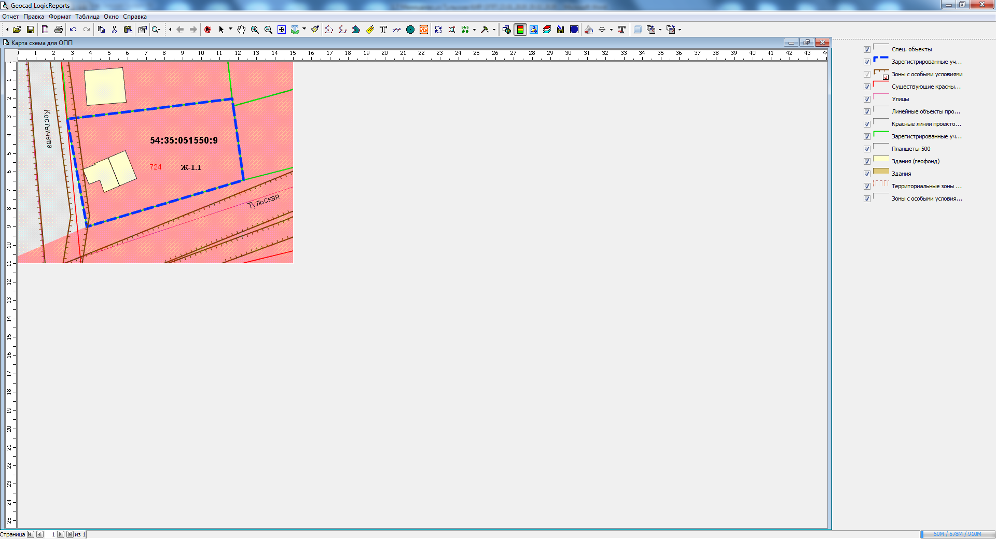

**0 м**

Приложения к заявлению: